1.

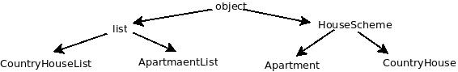

2. Переопределённые методы
- __init__() - переопределение конструктора класса.
- __str__() - переопределение метода, который применяется при использовании объекта класса в качестве строки, например, в функции print()
- __eq__ - переопределение метода, который вызывается при сравнении двух экземпляров класса
- append() - переопрелделение метода класса list таким образом, чтобы в объект класса-наследника можно было добавлять только объекты одного типа
- extend() - аналогично методу append

3. Метод __str__() применяется когда программа пытается преобразовать объект класса к строке. Например, в функции print()

4. Непереопределённые методы класса list будут работать для классов CountryHouseList и ApartmentList, поскольку методы родительского класса наследуются потомками.

